МУНИЦИПАЛЬНОЕ БЮДЖЕТНОЕ ДОШКОЛЬНОЕ ОБРАЗОВАТЕЛЬНОЕ УЧРЕЖДЕНИЕ ДЕТСКИЙ САД №58 «ЗОЛУШКА» КОМБИНИРОВАННОГО ВИДА Г.УЛАН-УДЭ

(МБОУ №58 «ЗОЛУШКА» Г.УЛАН-УДЭ)

**ПРОЕКТ**

***«Ледяная игрушка»***

Участник проекта: Хараева Алиса 7лет

Руководитель: Морозова Т.А

Улан-Удэ

2020

Актуальность

Зима очень сказочное время, почему бы нам самим тоже не поучаствовать в создании такой сказки. Это обеспечит хорошее настроение взрослым и детям. Например, снег или вода – очень хороший материал для воплощения такой идеи. Вот почему я захотела изготовить необычное украшение к празднику. Я попросила маму помочь мне, я пересмотрела энциклопедии, книжки, мультфильмы. И прибегли к помощи интерента. Наблюдала за снежинками, которые падают на черную бумагу через лупу, увидела ,что это отдельные снежинки сцепленные вместе. С мамой делали опыты со снегом и водой

Цели:

Сделать красивую ледяную игрушку на елку (для улицы) своими руками.

Задачи:

- В ходе работы развивать творческое воображение, творческие способности;

- Воспитывать бережное отношение к окружающей среде;

Этапы проекта

I.Подготовительный этап:

1. В библиотеке и в интернете я узнала много интересного о снеге,о воде, о льде.

II.Основной этап:

1. Совместно с мамой мы делали много опытов со снегом и водой

2. Изготовление ледяной игрушки на ёлку.

III.Заключительный этап:

1. Оформление презентации.

Оборудование:

*Формочки-мы использовали донышко от обычной пластиковой бутылки

*Предметы для заморозки *(****игрушки****, фигурки из бумаги)-мы использовали блестки*

*Вода

* Краски

*Стол для экспериментирования

Наша игрушка будет многоцветной.

1. Засыпаем на дно немного блесток.

2. Набираем в пластиковый стаканчик немного воды, закрашиваем краской, заливаем в формочку (немного), помещаем на 1-2 часа в морозильную камеру.

3. Достаем, замешиваем еще один цвет и делаем еще слой, и снова в морозильную камеру.

4. И не забываем, примерно на середине заполнения формы положить петельку из ниток, мы брали пряжу.

5. И так продолжаем делать слои разными цветами, до окончания высоты формочки.

И вот наш результат: Я достигли своей цели – сделала оригинальную ледяную игрушку для украшения елки.

: 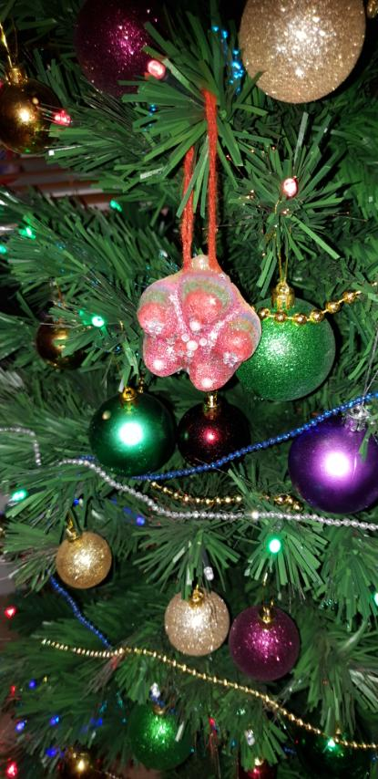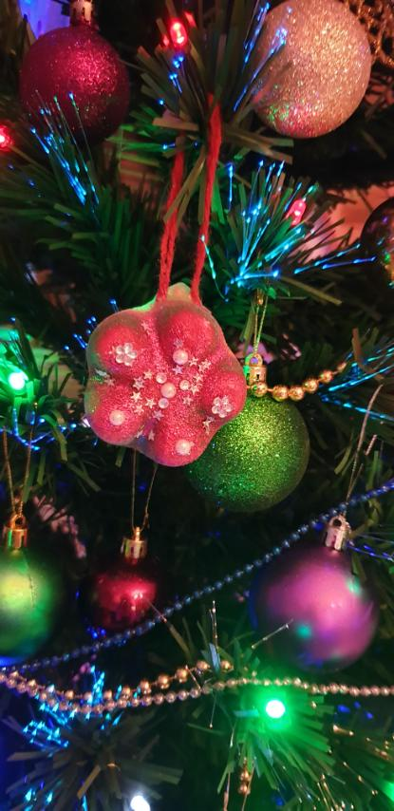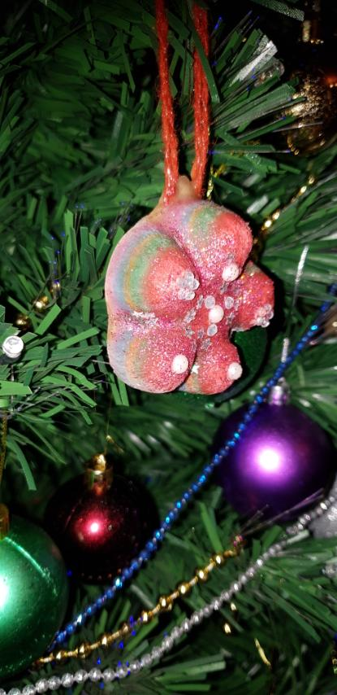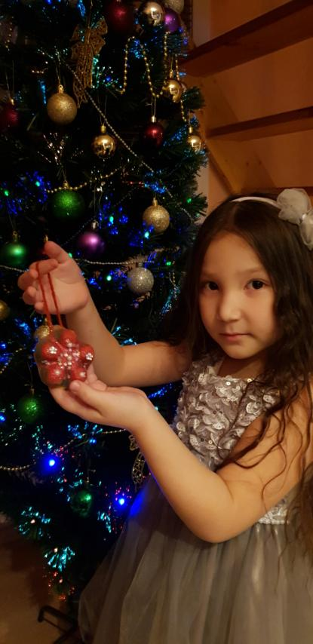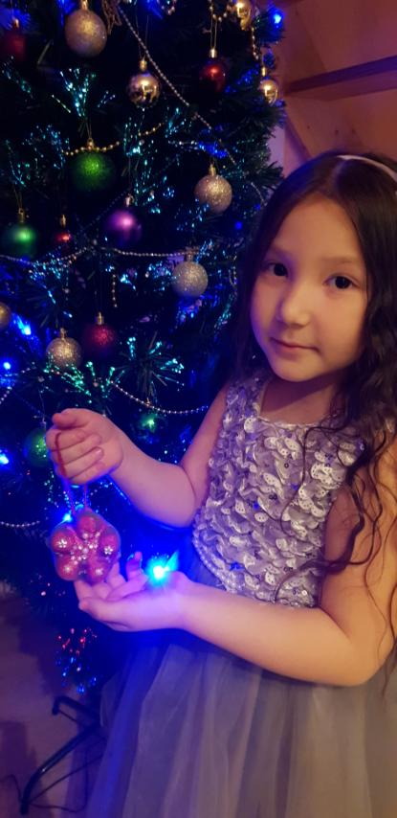

Вот такой опыт создания ледяной игрушки своими руками для украшения елок и деревьев, находящихся на улице.